

《计算科学导论》课程总结报告

|  |  |
| --- | --- |
| 姓 名 | 李艳艳 |
| 学 号 | 2107010202 |
| 专业班级 | 计科2102 |
| 学 院 | 计算机科学与技术学院 |

|  |  |  |  |  |  |
| --- | --- | --- | --- | --- | --- |
| 课程认识  30% | 问题思考  30% | 格式规范  20% | IT工具  20% | 总分 | 评阅教师 |
|  |  |  |  |  |  |

2021年1月7日

# 1 引言

如今我们的经济、教育、政治、科学等都和互联网密不可分，在疫情的影响下互联网的优势更是明显的体现出了他的优势，线上开会、线上教学让我们实现了在家办公办学，各大APP更是在这个时候崭露头角……各个行业都在互联网上发展自己的一片天地，掌握计算机的相关技术至关重要，现在更是有了“全民编程”这个概念，如果真的实现了“全民编程”，那么我们计算机专业的学生就要发挥我们自己的优势脱颖而出，掌握更高水平的技术，而不是只停留在会编程的层面上。

在学习《计算科学导论》这本书时，我们重新认识了计算机，对计算机的起源与发展、计算机体系结构、程序设计、算法、软件工程、操作系统、人工智能以及网络应用都有了更专业的认识，全局的了解了计算机领域，为我们以后的发展指出了方向。我了解到想要成为一个高素质专业技术人才，素质品德是原则，基础功底是根本，创新思想是方法；也通过课本与现实社会的联系，了解了现在所提出的热门“元宇宙”到底是什么，到底有没有实现的可能，除此之外，我还通过老师介绍的一些网站看到了现在的互联网发展状况，以及互联网之外的一些时事，这些都能够帮助我们更多的了解现代社会的局势，并通过与计算科学导论中相关知识的结合对未来有一个合理的规划。

# 2 对计算科学导论这门课程的认识、体会

这门课程从计算机的数学起源开始讲起，大致介绍了数学和计算机的发展历程，由哥德尔不完备定理简述了计算机这种基于二进制数字运算的命题演算系统的不完备性，也从侧面体现出来计算机要想拥有自我意识的不可能；接着又从现代科技三大板块（①从物质到材料；②从物质到生命；③从生命到思维）引出了计算机的物理起源，用超级复杂的门电路组成人类第一台电子计算机ENICA。然后介绍了科学思想方法、计算科学的整个知识体系、计算科学的三条主线（①计算模型与计算系统；②计算模型、语言与软件开发方法学；③应用教学与计算机应用），其中对IBM System 360进行了介绍，它的出现改变了计算机行业的发展历程开创了计算机兼容时代，实现了基于全硬件虚拟化的虚拟机解决方案和分时的多道程学设计技术，奠定了当今数据库、个人计算机、因特网和电子商务的基础，也是从这个时候开始出现了软件的概念。接着是计算模型、语言与软件开发方法学以及它们的应用，比如机器翻译、信息检索、智能对话、Petri网等，其中Petri网可以用来表达并发的事件，研究领域甚至认为Petri网是所有流程定义语言之母，下面有本人对Petri网的调查以及总结。之后介绍的应用数学与计算机应用则偏向于数据库、大数据、人工智能以及信息安全等。然后就是计算科学的分类和分支学科的简介、计算科学与数学和其他相关学科的关系（其中数学与电子科学是现在计算机系统的基础，但数学明显在其中占了重要地位）、范式及其科学意义、计算机学科的学科形态（理论、抽象、设计）与核心概念，最后举了一些计算科学的典型方法与典型实例。后面主要就是计算科学的基本概念和原理，比如计算模型、算法、CPU、数理逻辑等等，让我们对计算科学有了跟进一步的了解。

总体课程从各个方面给我们灌输计算科学领域的知识、应用，以及在最后还大概讲述了离散数学在计算科学中的重要性。让我重新认识了计算机科学的定义、特点、范畴、形态、历史渊源、发展变化、知识组织结构和分类体系，学科专业培养模式和课程体系等内容，并以学科方法论为切入点，系统地介绍了计算科学的基本问题、学科形态、核心概念、典型方法、典型实例、学科基本工作流程方式等科学哲学范畴内学科范型的内容，系统阐述了计算科学发展的特点、规律，深入浅出的让我全面地了解计算科学，认识计算科学和学习计算科学。

## 2.1 Petri网

**Petri网的起源：**

1962年德国学者Carl Adam Petri在其博士论文《自动机通信》中提出描述事件和条件关系的网络。这种系统模型后来以Petri网为名流传。

**Petri网：**

Petri网是一种适合于并发、异步、分布式软件系统规格与分析的形式化方法。现在Petri网既指这种模型，又指以这种模型为基础发展起来的理论。有时又把Petri网称为网论。Petri网分为位置/迁移Petri网和高级Petri网两类。高级Petri网包括:谓词/迁移Petri网、有色Petri网、计时Petri网等。Petri网是对离散并行系统的数学表示，适合于描述异步的、并发的计算机系统模型。Petri网既有严格的数学表述方式，也有直观的图形表达方式。

由于Petri网能表达并发的事件，被认为是自动化理论的一种。研究领域趋向认为Petri网是所有流程定义语言之母。经典的Petri网是简单的过程模型，由两种节点：库所和变迁，有向弧，以及令牌等**元素** 组成的。

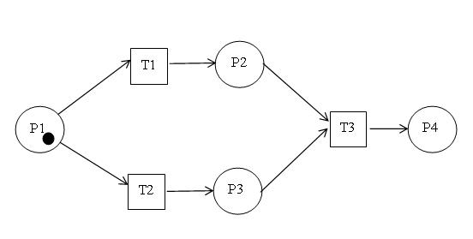

图1 Petri网

**Petri网的元素：**

|  |  |
| --- | --- |
| 库所 （Place） | 圆形节点 |
| 变迁 （Transition） | 方形节点 |
| 有向弧 （Connection） | 库所和变迁之间的有向弧 |
| 令牌 （Token） | 库所中的动态对象，可以从一个库所移动到另一个库所 |

**Petri网的规则：**

* 有向弧是有方向的；
* 两个库所或变迁之间不允许有弧；
* 库所可以拥有任意数量的令牌。

**Petri网的行为：**

如果一个变迁的每个输入库所 都拥有令牌，该变迁即为被允许。一个变迁被允许时，变迁将发生 ，输入库所的令牌被消耗，同时为输出库所产生令牌。

值得注意的是：

* 变迁的发生是原子的；
* 有两个变迁都被允许的可能，但是一次只能发生一个变迁；
* 如果出现一个变迁，其输入库所的个数与输出库所的个数不相等，令牌的个数将发生变化；
* Petri网络是静态的；
* Petri网的**状态** 由令牌在库所的分布决定。

**冲突：**两个变迁争夺一个令牌的情形

多个弧连接两个节点的情况。在输入库所和变迁之间的弧的个数决定了该变迁变为被允许需要的令牌的个数。弧的个数决定了消耗/产生的令牌的个数。Petri网的应用领域

**Petri网的应用领域：**

(1)通讯协议的验证

通讯协议的验证是Petri网应用最为成功的领域之一最初应用在70年代初期，由于Petri网以形式语言作为基础，可形式化地对通信协议进行正确性验证。

(2)计算机通讯网络性能评价及多媒体应用

随着计算机网络技术和信息技术的发展，对网络进行性能分析的需要，不仅出现于企业内部的生产控制的局域总线网，而且出现于光纤局域网或ATM网中。

(3)软件工程

由于产品开发中的竞争和革新需要，导致产品开发者面临巨大压力。在软件工程中Petri网主要用于软件系统的建模和分析，比较成熟的是加色Petri网，可以用于大型软件系统的设计、说明、仿真、确认和实现，在软件开发生命周期的各个阶段，Petri网都可以得到很好的应用。

(4)知识处理

Petri网可用于Al中的知识表达和推理的形式化模型的建立，可以表达各个活动之间的各种关系，如顺序关系、与关系、或关系等，并可在模型基础上通过已知的初始状态和初始条件进行逻辑推理。

(5)FMS的建模、分析和控制

柔性制造系统(FMS)对于现代制造业具有重要作用，Petri 网由于其自身优点，在制造系统中应用广泛，如带缓冲区的简单生产线、机床加工中心、自动生产线、柔性制造系统和及时加工系统。

(6)系统可靠性分析

系统的可靠性不仅包括硬件的可靠性、也包括软件可靠性。利用随机Petri网对系统进行可靠性分析，对软件复用、软件可靠性分析。

**理解：**

Petri网可以算作软件工程形式化分析的一部分，它本身是来自于物理对系统动态的描述，对多线程编程开发和验证软件的行为有着很好的应用，适用于描述异步的、并行的计算机系统模型。Petri网比较适合用来找多线程的bug。

Petri网在大多数软件中用不到，形式化分析只有在开发极其重要的系统，比如铁路调度、航天等才能体现它的价值，因为这些系统不容许出现一分差错，系统要绝对安全可靠。（大多数做出来是用来做研究。）

## 2.3 Petri网的应用实例

我了解了关于Petri网可以应用的领域之后查询了相关实例。

首先找到的第一个研究是徐淑琳的《基于Petri网的离散事件系统的变迁序列估计和初始标识估计问题研究》[1]，是利用Petri网具有的图形和数学两种表达形式，对DES进行了建模；第二个是软件开发方面，顾君忠的《大型软件系统的开发》[2]，使用Petri网作为工具用于该系统的开发，缩短了该系统的开发周期，提高了系统的可靠性和适用性 。第三个是徐志农和苏运霖的《应用Petri网对CSMA/CD的描述及分析》[3]，主要是扩充Petri网在研究CSMA/CD协议方面的应用，从两个方面完成,加入了禁止弧和时间的概念。然后是生物学方面，在*In Silico Biology*这本杂志的第五卷第二期里的*STEPP – Search Tool for Exploration of Petri net Paths*[4]中给出的使用专用语言对马铃薯块茎中蔗糖到淀粉分解的Petri网络模型进行路径搜索的示例；最后就是*XML as a format of expression of Object-Oriented Petri Nets*[5]该篇文章使用开放的、独立的格式来描述Petri网许多面向对象的变体，并提出了这种描述的优点。

# 3 进一步的思考

数字身份：

互联网本身其实是围绕着机器建立的，而不是人类，换句话说，互联网虽然提供了信息高速公路，但是并没有提供中立、开放、统一的身份层。于是，我们在互联网里，无法知道谁究竟是谁，它帮助谁连接了谁。当然，这在互联网早期是一件好事，它们并不能从我们身上窃取太多数据，但是现在随着互联网应用程序变得越来越丰富多样，场景也十分复杂，典型的就是电子商务和社交媒体的普及。W3C以及一些标准化组织，提供了一些互联网身份的标准。这些标准的初衷是为了更好地服务互联网应用，但是这些标准被实施的过程中，仍然凸显了很多问题，例如Facebook 8000多万账户数据滥用事件。概括起来主要是三个方面：非用户自主的身份、身份数据安全与隐私问题、身份数据所有权问题。

然而eID可以帮助我们解决这个问题。eID是个芯片，出厂时，每个芯片都录入了标识符和编号。这个芯片非常小，只有0.19毫米。可以放入手机里面，贴到SIM卡上，或植入银行卡里面，而且与他们互不干扰。芯片内部拥有独立的处理器、安全存储单元和密码运算协处理器，只能运行专用安全芯片操作系统，其内建芯片安全机制可以抵抗各种物理和逻辑攻击，确保芯片内部数据无法被非法读取、篡改或使用。用户开通eID时，智能安全芯片内部会采用非对称密钥算法生成一组公私钥对，这组公私钥对可用于电子签名。基本原理是：用户可以使用自己的eID私钥对信息进行电子签名后发送给其他人，其他人可以使用用户的eID公钥对签名信息进行验签。用户使用eID通过网络向应用方自证身份时，应用方会向连接“公民网络身份识别系统”的服务机构发出请求，以核实用户网络身份的真实性和有效性。一旦用户网络身份通过验证，应用方得到用户在当前应用上的网络身份应用标识。由于用户在不同的线上应用上所使用的网络身份应用标识编码不同，可以避免用户在不同线上应用中的行为数据被汇聚、分析和追踪。这个芯片想要投入使用，还得在上面生成、录入个人的eID相关数据，这个eID没有个人的身份数据，只有ID号。但这个ID号在“公民网络身份识别系统”却和个人的具体身份信息绑定。一个人只能开通一个eID。这个芯片上记载着个人的eID，可以当成身份证使用。芯片激活时还需要密码，使用eID得输入密码确认身份，手机上的eID可以通过指纹来替代密码。eID的后台是“公民网络身份识别系统”。是公安部的系统，确保了权威性。

依据《居民身份证法》《电子签名法》和《网络安全法》等相关法律要求，eID既可以解决数字空间由于数据的虚拟性、易复制性、易重构性等特性所带来的主体识别、数据确权授权、行为抗抵赖和隐私保护等难题，也可以在物理空间解决传统离线证件难以有效挂失的缺陷，具备便捷、安全、唯一、规范和跨域的特点。

* 便捷性：快速认证，兼具线上身份认证和线下身份证明功能；
* 安全性：基于国密算法、智能安全芯片，借助现场活体人脸检测和身份证内置照片识别保证人证同一；
* 唯一性：一人同时只能有一个eID，可有效挂失或注销；
* 规范性：相关格式、载体、机具和验证等国家标准已于2019年5月起正式实施；
* 跨域性：可实现跨应用、跨行业、跨地区的无差别使用。

现在的互联网，这个网络时代，是正在构建一个网络上的虚拟社会，而这个虚拟社会如果说由互联网巨头来构建的话，意味着政府国家公权力的流失，本来由国家负责、拥有的权力不能让公司拥有，所以不能让数字身份这种非常基础的机制被公司来垄断控制。

去中心化去的是国家权力的中心化，因此我们不应该盲目的听从或者追随其他互联网大厂，过去我们是在享受互联网带给我们的便利，而现在我们逐渐受到了互联网便利带来的隐私权、肖像权等其他权利的剥夺，这个代价对我们来说太大，对于普通人来说已经成为了一种反噬，因此，我们在享受互联网便利、享受它带给我们的一切东西的同时，也应该意识到它带给我们的危害，有维护自己权力的意识。

# 4 总结

计算科学导论这本书总体让我们了解计算机学科的发展历史、发展变化、学科特点、学科形态、学科意义等等，让我们对大学四年所要学习的内容有一个大致了解，让我知道了想要参与到新技术的发展的门槛。所以，我应该在大学四年里，多了解科技的动向，把握机遇，找到正确的发展方向。

在学习本课程的时候，我们从开篇到结尾一直都在不停的提数学，数学几乎可以算是计算机的灵魂所在，因此我在今后的学习中要学好数学。此外在学习程序设计、浏览相关网站、查询资料的时候，我还注意到很多知识、文献都是英文，因此我应该把英语水平提升上去，让我自己有能力读懂并学习到更多的资料、文献以及相关知识。

其次，我们常说实践出真知，学习不仅仅要学习理论，还要培养自己的动手能力，把知识转化成代码，形成自己的思维，不能成为知识上的巨人，行动上的矮子。因此我要勤加练习，熟悉编写代码的过程，必要时也可以参加一些比赛锻炼自己的能力。

最后，我们在大学四年虽然也接收了很多知识和技能，但距离我们成为一个优秀的人还有一段距离，我们应该以此为基础，提高自己的专业素质能力，永远都要有学习精神，跟上时代的步伐，了解社会需要什么，不需要什么，并以此为方向提高自己的深度。

计算科学导论这本书虽然只是为了引导我们，但是我从中学到了很多，让我对未来四年的学习目标有了初步的形成，希望未来能够更好的把握计算机科学与技术这门专业的相关知识。

# 5 附录

## GitHub

<https://github.com/bushi1005>

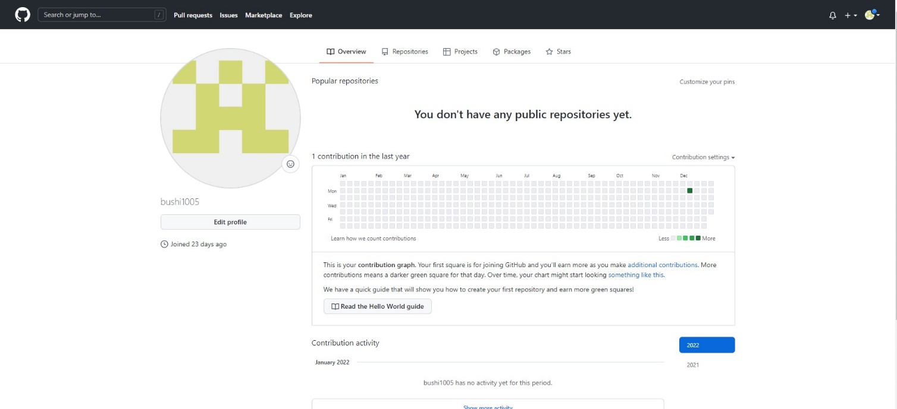

## 观察者



## 学习强国



## 哔哩哔哩



## CSDN

<https://blog.csdn.net/m0_64624963/>



## 博客园

<https://home.cnblogs.com/u/2703185>

## 小木虫

<http://muchong.com/bbs/space.php?uid=27946425>

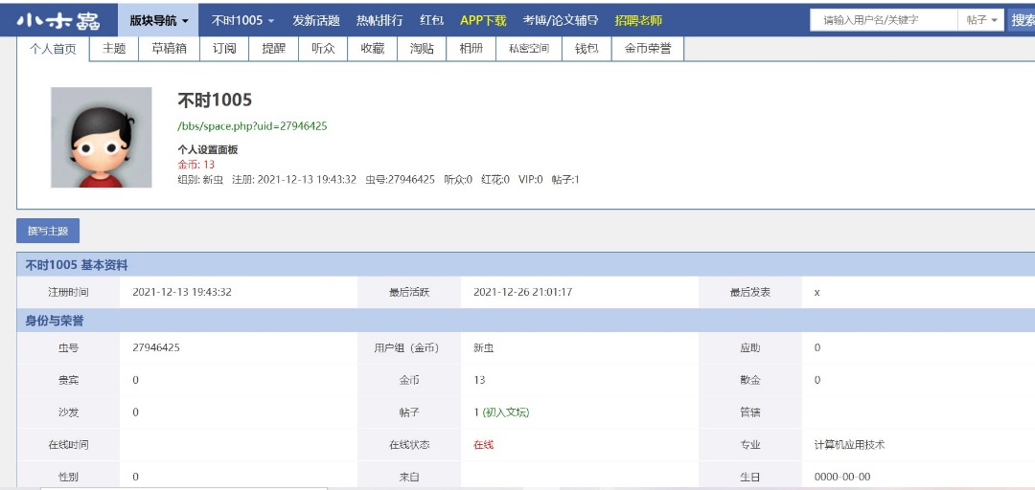

# 参考文献

[1]徐淑琳. 基于Petri网的离散事件系统的变迁序列估计和初始标识估计问题研究[D].

[2]顾君忠.大型软件系统的开发与Petri网[J].华东师范大学学报(自然科学版),1986(03):39-49.

[3]徐志农,苏运霖.应用Petri网对CSMA/CD的描述及分析[J].暨南理医学报(理科专版),1988(01):55-62.

[4] STEPP – Search Tool for Exploration of Petri net Paths: ANew Tool for Petri Net-Based Path Analysis in Biochemical Networks[J]. Ina Koch,Markus Schü,ler,Monika Heiner. In Silico Biology. 2004(2).

[5] XML as a format of expression of Object-Oriented Petri Nets[J]. Petr Jedlička. Acta Universitatis Agriculturae et Silviculturae Mendelianae Brunensis. 2004(6).